Thời gian thực hiện: Từ 27/10/2025 đến 31/10/2025
TIẾT 7
THƯỜNG TỨC ÂM NHẠC: ĐÀN BẦU VIỆT NAM
VẬN DỤNG SÁNG TẠO
I. YÊU CẦU CẦN ĐẠT:
- Nhận biết được đàn bầu là nhạc cụ dân tộc của Việt Nam.
- Chăm chú nghe và biểu hiện cảm xúc khi nghe tiếng đàn bầu qua bài Trống cơm (Dân ca quan họ Bắc Ninh).
- Nghe và nhận biết được âm thanh của đàn bầu qua bài Trống cơm.
- HS sử dụng song loan gõ đệm theo nhịp điệu bài Múa sạp.
II. ĐỒ DÙNG DẠY HỌC:
1. Giáo viên:
- Trình chiếu Power Point/ Đàn phím điện tử.
- Hình ảnh, âm thanh nhạc cụ dân tộc Đàn bầu
- Bài hát Múa sạp
2. Học sinh:
- SGK Âm nhạc 2
- Vở bài tập âm nhạc 2
- Nhạc cụ gõ (hoặc nhạc cụ gõ tự chế)
III. CÁC HOẠT ĐỘNG DẠY HỌC CHỦ YẾU
Nội dung | Hoạt động của giáo viên | Hoạt động của học sinh
1. Hoạt động mở đầu.  (3’) | - Nhắc học sinh tư thế ngồi ngay ngắn.  - Kiểm tra sĩ số lớp nhắc học sinh chuẩn bị đồ dùng học tập.  ? Trình bày bài hát Con chim chích chòe?  - Đàn giai điệu cho HS trình bày lại | - HS chuẩn bị  - Cá nhân.  - Lớp trình bày
2. Hoạt động hình thành kiến thức mới  (20’)  Đàn Bầu Việt Nam | Thường thức âm nhạc Đàn bầu Việt Nam  * Giới thiệu đàn bầu.  - Cho HS Xem hình ảnh hoặc video giới thiệu về đàn bầu và 1 đoạn nhạc độc tấu đàn bầu  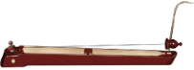  - GV giới thiệu: Đàn bầu là một loại nhạc cụ dân tộc độc đáo của Việt Nam, đàn chỉ chỉ có một âm thanh duy nhất, đàn bầu ngân nga sâu lắng, gần gũi với giọng hát và cảm xúc của người Việt.  - GV cho HS xem tranh cách ngồi chơi đàn bầu.  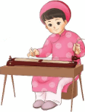  - Nghe lại đoạn nhạc độc tấu đàn bầu.  - Cho hs Chơi nghe giai điệu đoán tên nhạc cụ: Phát lần lượt độc tấu 3 nhạc cụ khác nhau như VIOLON, NHỊ, BẦU hỏi đoạn độc tấu sô mầy là âm thanh nhạc cụ( chú ý lấy đoạn đọc tấu đàn bầu khác với đoạn đã cho nghe ở trên)  - Hỏi lại kiến thức về đàn bầu để chốt nội dung hoạt động  - GV nhận xét và tuyên dương.  Nghe đàn bầu bài Trống cơm – Dân ca quan họ Bắc Ninh.  - Giới thiệu bài nghe nhạc Trống cơm: là một bài dân ca quan họ nổi tiếng thường được hát và múa theo trong các dịp lễ hội ở khắp Việt Nam. Dân ca quan họ là một hình thức hát giao duyên giữa các liền anh liền chị. Đây là một trong những làn điệu dân ca tiêu biểu của vùng châu thổ sông Hồng.  - GV cho xem hình ảnh các Liền anh, liền chị hát quan họ.  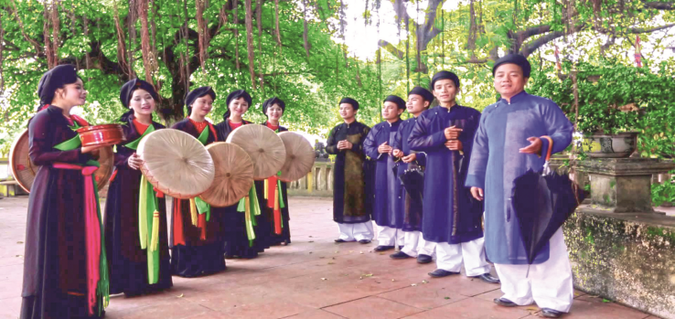  - Giới thiệu nhạc cụ trống cơm: Thân trống cơm có hình ống, hai đầu hơi múp, được làm từ một khúc gỗ khoét rỗng dài khoảng 56 – 60 cm. Đường kính hai mặt khoảng 15 – 17cm, bịt bằng da trâu hoặc da bò. Được dùng trong nghi lễ phong tục và dàn nhạc chèo, âm thanh trống cơm trầm, vang, hơi đục. Khi chơi, người ta thường lấy cơm nếp xoa vào mặt trống để định âm. ( ngày nay thì không cần).  - GV cho xem hình ảnh trống cơm.  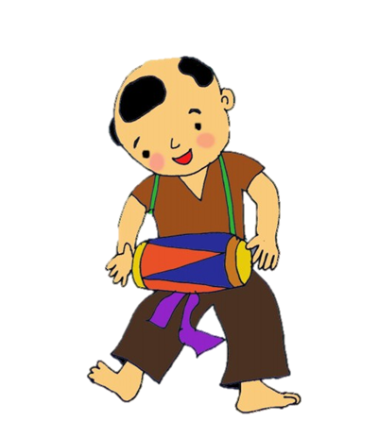  - GV cho HS nghe bài Trống cơm có lời lần 1  - Hỏi bài nghe nhạc có sắc thái, tốc độ nhanh, chậm, hay hơi nhanh.  - Gv tổ chức cho các em vừa nghe nhạc vừa vận động nhịp nhàng trái, phải theo bài hát Trống cơm.  - Cho hs nghe độc tấu nhạc cụ đàn bầu bài Trống cơm  - Gv cho Hs xem ảnh hoặc video, nhận biết được trống cơm, trống nhỏ trong tiết mục biểu diễn. ( Lưu ý: Trống cơm cũng thuộc loại trống nhỏ)  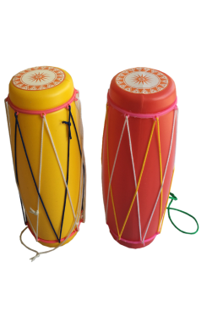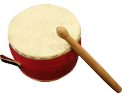  - GV hỏi lại nội dung hoạt động học. | - Quan sát, lắng nghe  - Lắng nghe  - Quan sát  - Lắng nghe  - Nghe và phân biệt các loại nhạc cụ  - Nhận xét  - Lắng nghe  - Lắng nghe  - Trả lời
3. Hoạt động Vận dụng sáng tạo  (15’)  * Hoạt động nối tiếp | * Nghe và gõ theo hình tiết tấu.  - HS quan sát và lắng nghe GV đọc đếm : 1 2 1-1 2 1-1 nghỉ-1 nghỉ  - HS bắt nhịp cho HS đếm số  - GV dùng thanh phách hay vỗ tay miệng đọc tay gõ theo tiết tấu  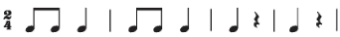  - GV hướng dẫn HS thực hiện cùng  - GV Đọc tiết tấu học sinh nghe ngõ tiết tấu  - Gv gọi 1 dãy thực hiện tiết tấu  - Chia lớp 2 dãy: Dãy 1 đọc tiết tấu, dãy 2 nghe gõ và ngược lại.  *Hát kết hợp vận động phụ hoạ theo bài Con chim chích choè.  - Hướng dẫn các động tác phụ họa bài Con chim chích chòe  Câu 1: Có con chim... là chim chích choè: Chỉ ngón tay trỏ trái, phải theo nhịp  Câu 2: Trưa nắng hè mà đi đến trường  Giống động tác câu 1  Câu 3: Ấy thế mà... không chịu đội mũ: Đưa 2 tay lên vòng cung như che ô, nghiêng người trái, phải theo nhịp  Câu 4: Tối đến mới... về nhà nằm rên...  Đưa từng tay vòng cung lên cao hạ xuống trái, phải theo nhịp  Câu 5: Ôi ôi ôi... đau quá... nhức cả đầu  Đặt 2 ngón trỏ vào 2 thái dương lắc đầu trái, phải theo nhịp.  Câu 6: Chích choè ta cảm liền suốt ba ngày đêm.  Đặt 2 tay trồng lên chán lắc đầu trái phải theo nhịp.  - Bật nhạc nền thực hiện các động tác cung HS một lần  - HS vận động không cùng gv với các hình thức, GV quan sát sửa sai  - Cho HS ít thời gian sáng tạo các động tác và lên biểu diễn.  *Nghe và gõ đệm theo nhịp điệu Múa sạp.  - Trình chiếu hình ảnh múa sạp và giới thiệu:  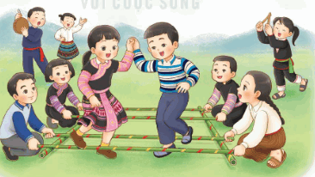  Múa sạp là trò chơi vừa nhảy kết hợp múa dân gian của dân tộc Mường, Thái. Đạo cụ là những thanh tre dài, thẳng, từng đôi một, do hai người ngồi hai đầu cầm gõ xuống đất, rồi đập vào nhau tạo nên tiết tấu  - Trình chiếu các nốt nhạc bài múa sạp có gạch chân đó là nhịp gõ của bài, đọc và gõ mẫu thanh phách theo nhịp bài múa sạp  Sòn sòn sòn đô sòn  Sòn sòn sòn đô rê  Đô rê đô mí sì rê  Đô rê mí rê đô là.  rê đô là đô là sòn là.  rê đô là đô là son mì  Son mì son mì son la  Son la son la đô đô....  - GV cùng HS thực hiện cùng dùng thanh phách đọc và gõ theo nhịp  - GV bắt nhịp cả lớp đọc và gõ  - Bật nhạc nền học sinh vừa hát theo nhạc và gõ.  - GV HD HS nghe không hát và gõ theo nhịp múa sạp  - Chia lớp 2 nửa, nửa 1 hát nửa 2 gõ và ngược lại.  - Nhắc lại nội dung của bài học ngày hôm nay  - Nhận xét tiết học (khen + nhắc nhở)  - Dặn học sinh tập vận động cho bài hát Con chim chích chòe.  - Hát lại bài hát để kết thúc tiết học | - Quan sát  - Đọc theo GV  - Đọc kết hợp gõ tiết tấu  - Dãy 1 thực hiện  - Các dãy thực hiện  - Quan sát, lắng nghe  - Tập vận động từng câu  - Vận động theo nhạc  - Nhóm lên biểu diễn  - Quan sát, lắng nghe.  - Lắng nghe, ghi nhớ

